Технологическая карта урока _____________________________________________

Задание 1. Какие части бактериальной клетки изображены на рисунке?
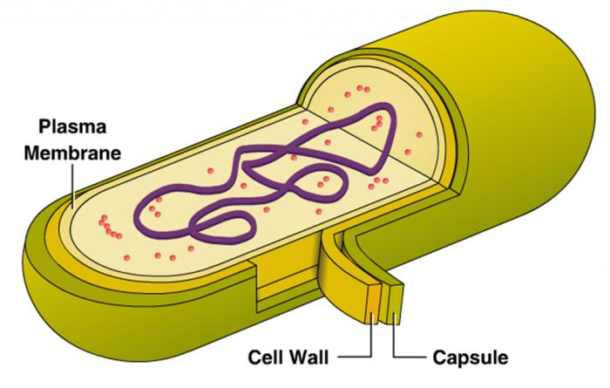

Задание2. Установите соответствие (подберите цифру к букве)

ТЕРМИН ОПРЕДЕЛЕНИЕ
А) Автотрофы 1. Бактерии не имеющие хлорофилла, которые питаются готовыми
Органическими веществами;
Б) Прокариоты 2. Бактерии, которые осуществляют фотосинтез, подобно растениям,
Превращают неорганические вещества в органические;
В) Эукариоты 3. Представители бактерий которые могут использовать энергию
Солнечного света;
Г) Гетеротрофы 4. Организмы, в клетках которых нет ядра;

Д) Цианобактерии 5. Организмы, в клетках которых есть ядро.

Задание 3. Заполните схему
Значение бактерий

ЧТО ОБЪЕДИНЯЕТ ЭТИ ПРОДУКТЫ?
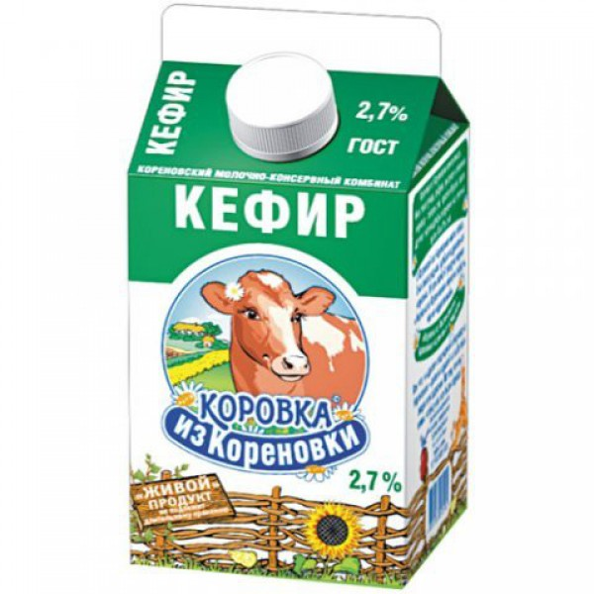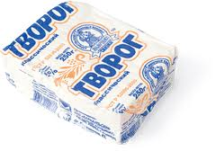

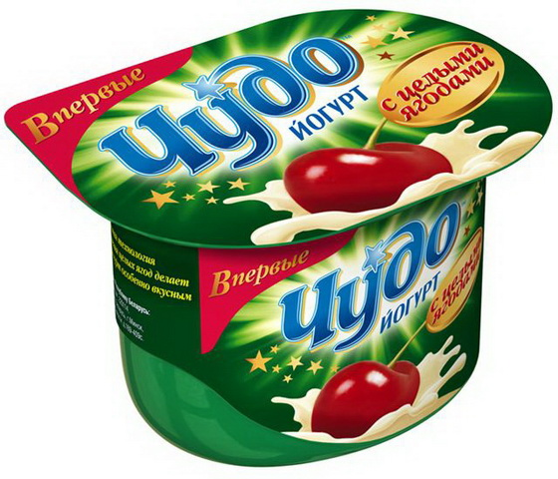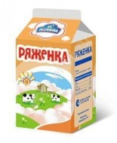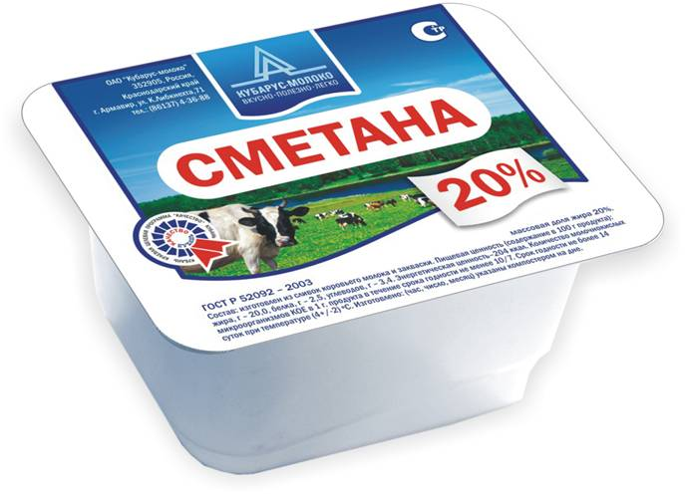

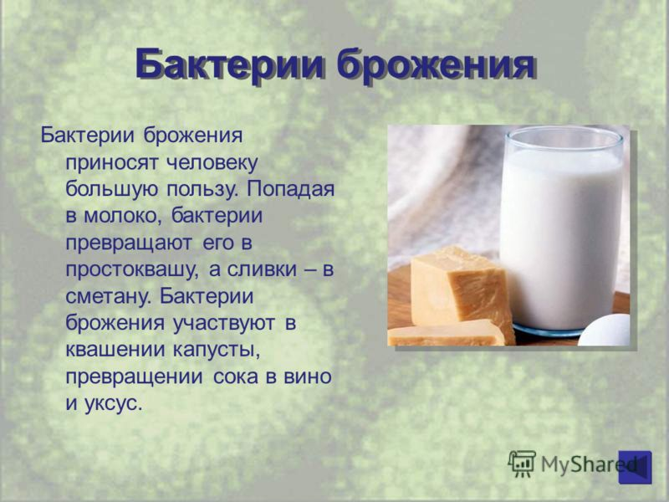
ЧТО ЭТО?
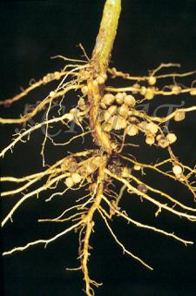

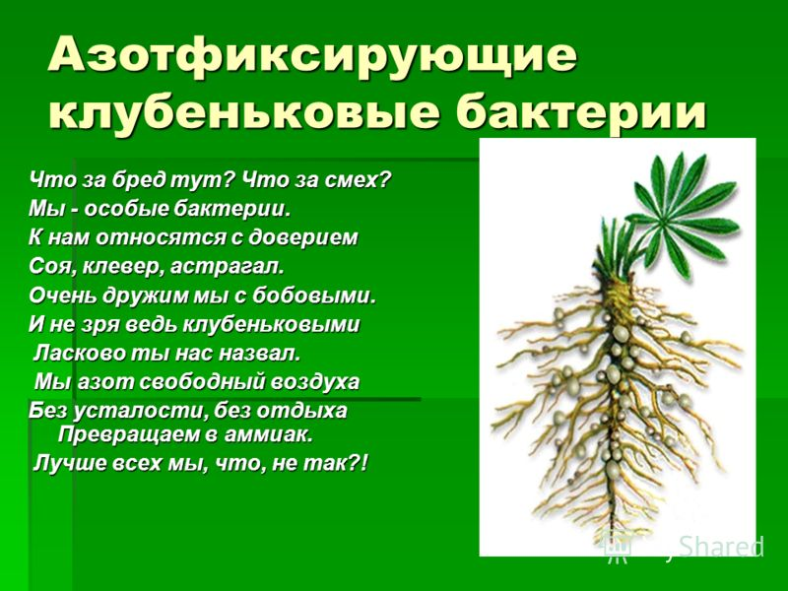
ЧТО ТАКОЕ? КТО ТАКОЙ?
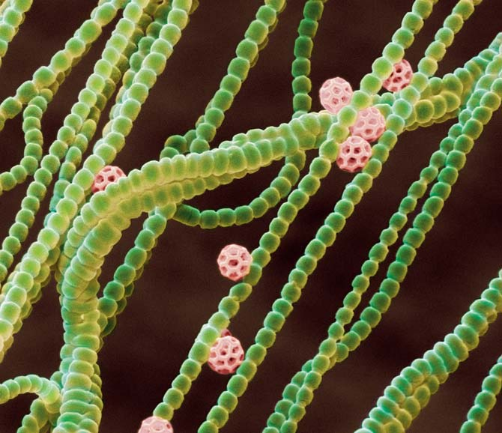

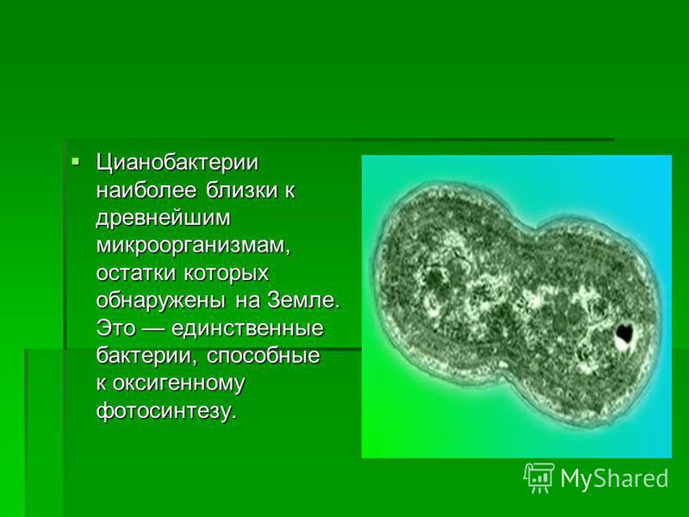
ПЛОХО ИЛИ ХОРОШО?
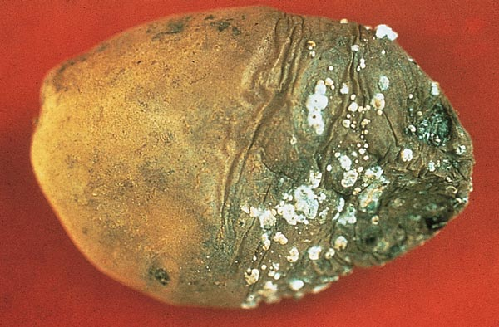

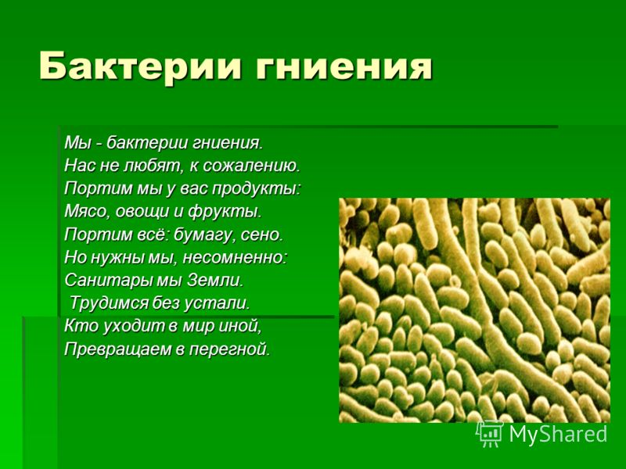

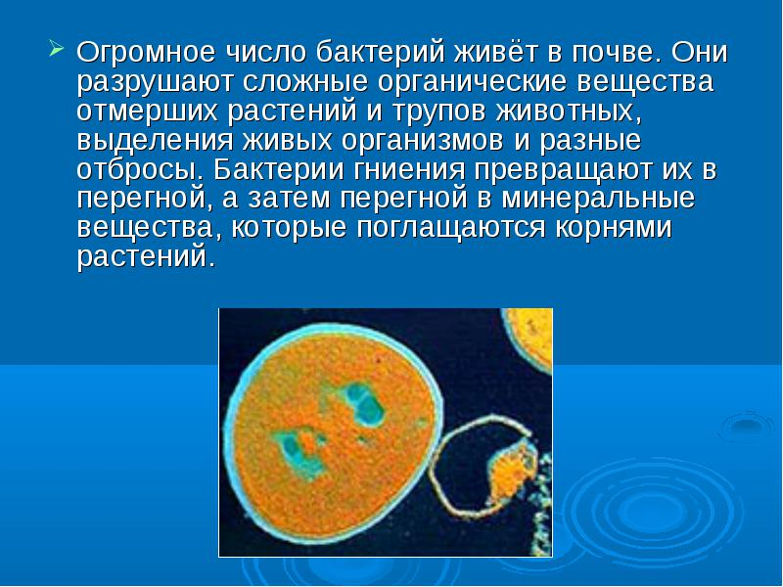

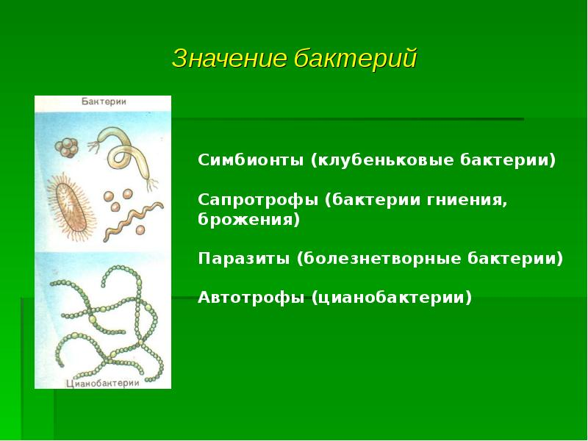
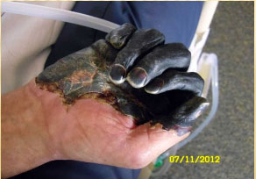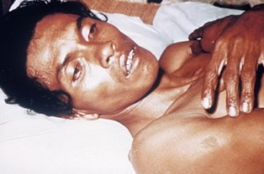

ЧУМА ХОЛЕРА

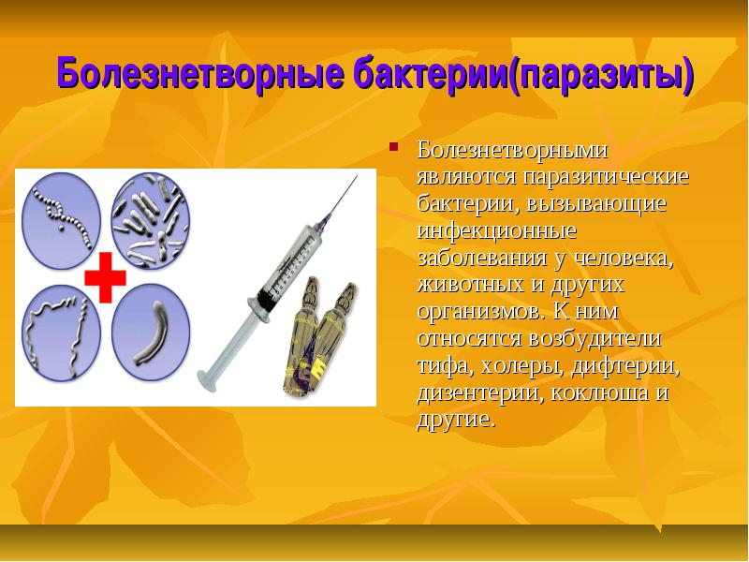

ВСПОМИНАЕМ ФОРМЫ БАКТЕРИАЛЬНЫХ КЛЕТОК
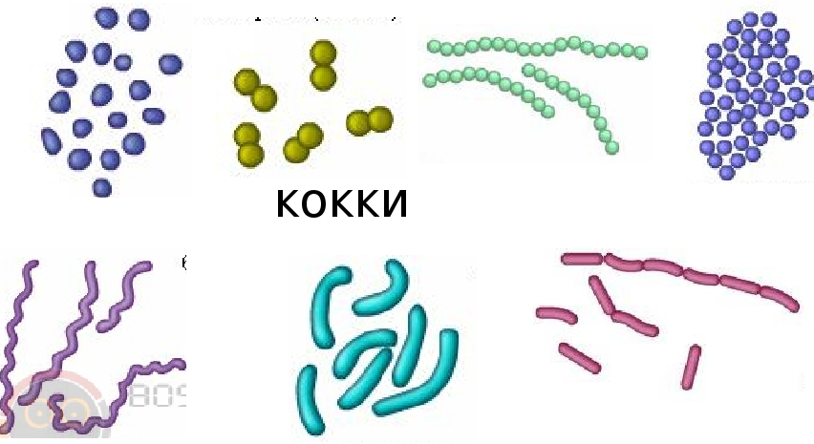

ГОТОВИМСЯ К ВПР
ЗАДАНИЕ: ВЫБЕРИТЕ ЛИШНЕЕ, ОБЪЯСНИТЕ СВОЙ ВЫБОР.

1) ЯДРО, ВАКУОЛЬ, МЕМБРАНА, ЦИТОПЛАЗМА, БАКТЕРИЯ
2) РАСТЕНИЯ, ЖИВОТНЫЕ, БАКТЕРИИ, ПРОКАРИОТЫ, ГРИБЫ
3) ЗОЛА, ВОДА, КРАХМАЛ, МИНЕРАЛЬНЫЕ СОЛИ
4) ГЛЮКОЗА, ГЕМОГЛОБИН, КРАХМАЛ, ХИТИН, КЛЕТЧАТКА.

